Урок алгебри у 8 класі.

**Тема*. Розв’язування вправ з теми «Множення й ділення раціональних виразів. Рівносильні та раціональні рівняння».***

**Мета:** повторити, систематизувати та узагальнити знання і способи дій, які опанували учні під час вивчення теми «Множення і ділення раціональних виразів. Рівносильні та раціональні рівняння». Розвивати творчі здібності, логічне мислення, виховувати культуру математичних записів.

**Тип уроку:** урок узагальнення і систематизації знань.

**Обладнання:** таблиця «Раціональні вирази», картки з різнорівневими завданнями для роботи в групах.

*Думаємо колективно,*

*Працюємо оперативно,*

*Сперечаємося доказово –*

*Це для всіх обов’язково.*

Хід уроку

1. ***Актуалізація опорних знань учнів.*** Перевірка домашнього завдання (фронтально) за рівнями.
2. ***Мотивація навчання. Повідомлення теми та мети уроку.***
3. ***Виконання вправ.***

Усні вправи:

1. Наведіть приклади дробових виразів; раціональних виразів; раціональних дробів.
2. Сформулюйте основну властивість дробу.
3. За яким алгоритмом виконують дії? (використано «асоціативний кущ»):

$1°$ додавання і віднімання раціональних

дробів з однаковими знаменниками;

$2°$ додавання і віднімання раціональних

дробів з різними знаменниками;

$3°$ множення раціональних дробів;

$4°$ піднесення раціонального дробу до степеня;

$5°$ ділення раціональних дробів.

1. Якою є послідовність виконання дій у виразі:
$$\left(\frac{b}{a^{2}+ab}-\frac{2}{a+b}+\frac{a}{b^{2}\left(a+b\right)}\right)÷\left(\frac{b}{a}-2+\frac{a}{b}\right);$$

2. Які рівняння називаються рівносильними?
3. У 7 класі вивчили властивості рівнянь з однією змінною. Застосовуючи поняття «рівносильне рівняння», сформулюйте ці властивості?
4. Які рівняння називаються раціональними?
5. Сформулюйте умову рівності дробу нулю. ( $\frac{A}{B}=0$ коли виконуються одночасно дві умови $A=0$ і $B≠0$).
6. Опишіть алгоритм, за яким розв’язують такі рівняння.
7. Заповніть таблицю (розміщена на дошці).

|  |  |  |  |  |
| --- | --- | --- | --- | --- |
| Рівняння | Допустимі  значення  змінної | Значення змінної, при якій чисельник дорівнює 0 | Який корінь не входить до допустимих значень | Відповідь |
| $$\frac{2x-3}{x+5}=0$$ |  |  |  |  |
| $$\frac{x^{2}-16}{2x+8}=0$$ |  |  |  |  |
| $$\frac{x-4}{…}=0$$ | $$x≠5$$ |  |  |  |
|  | $$x≠0;x≠-5$$ | $$0;5$$ |  |  |

1. ***Робота в групах.***
2. Тестові завдання (Додаток 2).
3. Картки по рівнях (II рівень – зеленого кольору, III рівень – жовтого кольору, IV рівень – червоного кольору)(Додаток 3).
4. ***Підсумок роботи в групах. Підсумок уроку. Виставлення оцінок.***

Домашнє завдання : повторити ПП 5-7.

Розв’язати №212 (I-II р.), №215, №218 (III-IV р.).

Додаток 1. Таблиця «Раціональні вирази».

Додаток 2. Дії з раціональними виразами. Тестові завдання.

1. Серед наведених тверджень виберіть неправильне:

А) щоб додати дроби з однаковими знаменниками, треба додати їх чисельники, а знаменник залишити той самий;

Б) щоб відняти дроби з однаковими знаменниками, треба відняти їх чисельники, а знаменник залишити той самий;

В) щоб додати дроби з різними знаменниками, треба додати їх чисельники та знаменники;

Г) щоб додати дроби з різними знаменниками, треба кожний дріб звести до їх найменшого спільного знаменника та виконати додавання за правилом додавання дробів з однаковими знаменниками.

1. Щоб поділити дріб на дріб, треба:

А) перший дріб помножити на дріб, обернений до дільника;

Б) чисельник поділити на чисельник, а знаменник поділити на знаменник і записати новий дріб;

В) чисельник першого дробу поділити на чисельник другого дробу;

Г) знаменник першого дробу поділити на знаменник другого дробу.

1. Виберіть серед наведених неправильне твердження:

А) значення дробу не зміниться, якщо знак чисельника змінити на протилежний;

Б) значення дробу не зміниться, якщо змінити знак чисельника та знак перед дробом;

В) значення дробу не зміниться, якщо змінити знаки чисельника та знаменника на протилежні;

Г) значення дробу не зміниться, якщо змінити знак знаменника та знак перед дробом.

1. Скорочення дробу – це

А) ділення чисельника та знаменника дробу на один і той самий вираз;

Б) множення чисельника та знаменника дробу на один і той самий вираз;

В) ділення чисельника та знаменника дробу на один і той самий вираз, відмінний від нуля;

Г) віднімання від чисельника та знаменника дробу одного й того ж самого виразу.

1. Дріб дорівнює нулю, якщо

А) чисельник і знаменник дорівнюють нулю;

Б) чисельник дорівнює нулю, а знаменник не дорівнює нулю;

В) чисельник не дорівнює нулю, а знаменник дорівнює нулю;

Г) чисельник дорівнює нулю.

1. Вираз не вважають раціональним, якщо це

А) цілий вираз;

Б) дробовий вираз;

В) дробовий раціональний вираз;

Г) вираз, що містить змінну під знаком модуля.

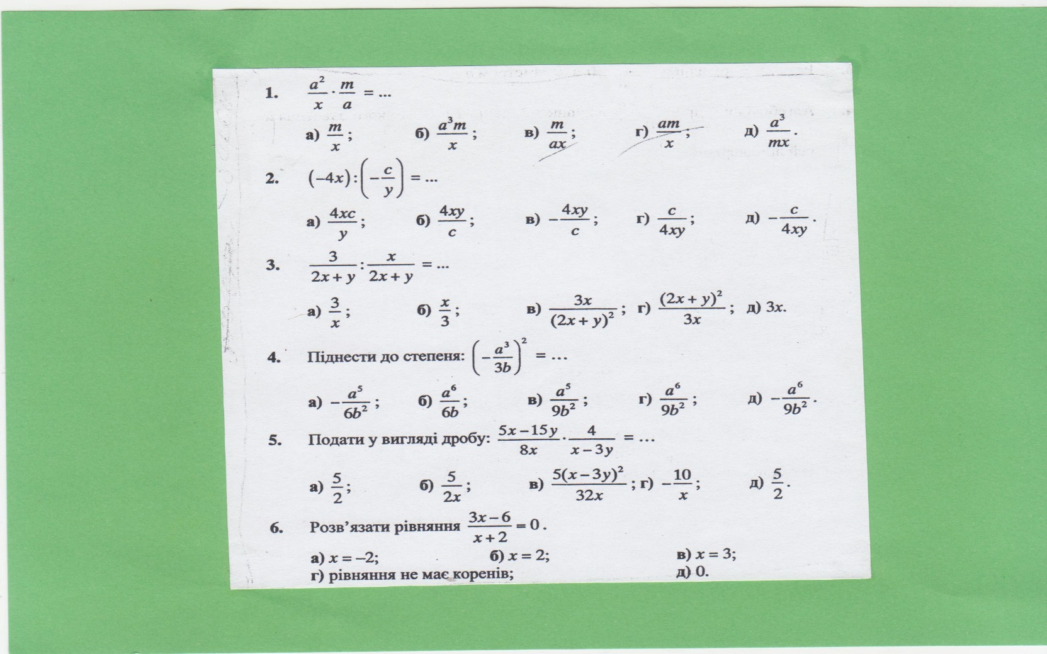Додаток 3. Різнорівневі завдання.

